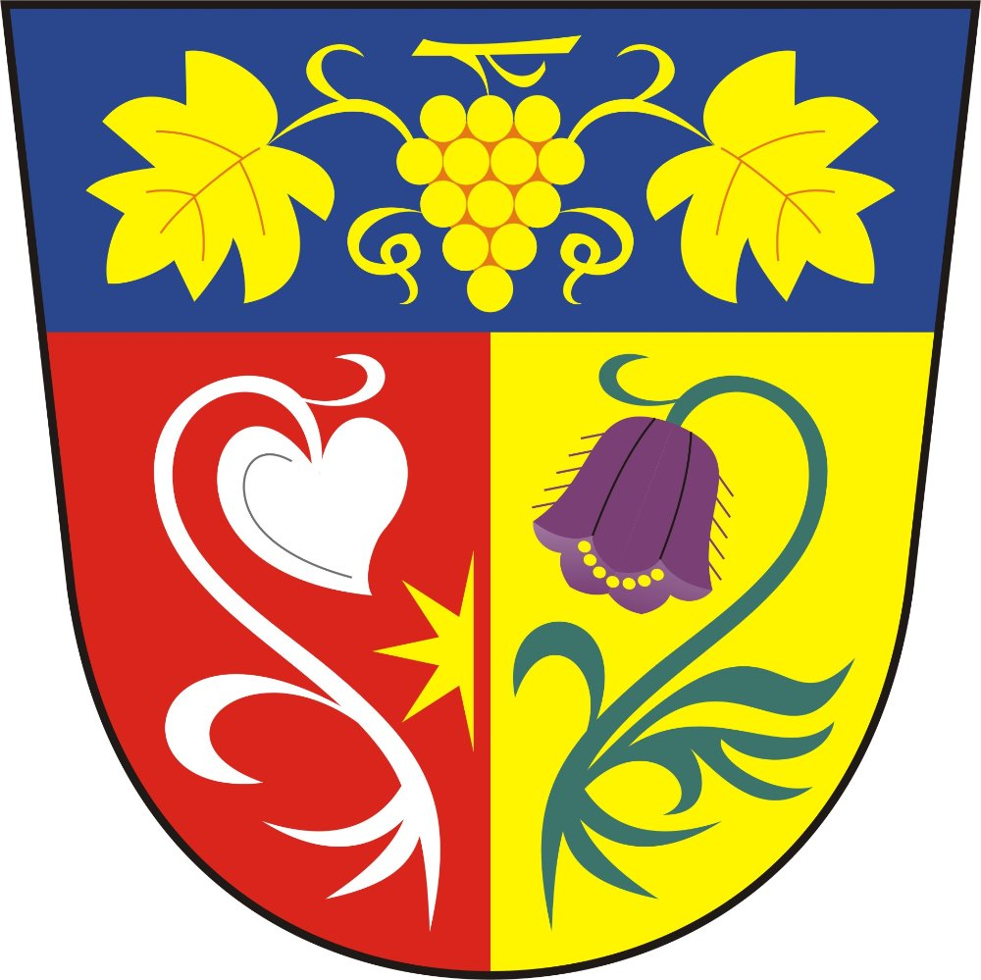 Obec Otmíče
OBECNÉ ZÁVAZNÁ VYHLÁŠKA č. 2/2021,
kterou se mění Obecně závazná vyhláška č. 2/2019, o úhradě vodného a stočného
ve dvousložkové formě

Zastupitelstvo obce Otmíče se na svém zasedání dne 14.12.2021 usnesením č. 36/2021
usneslo vydat podle ustanovení § 20 odst. 4 a § 26 odst. 1, písm. b) zákona číslo 274/2001 Sb., o vodovodech a kanalizacích pro veřejnou potřebu, v platném znění a v souladu s § 10, písmeno d) a § 84 odst. 2 písmeno h) zákona č. 128/2000 Sb., o obcích (obecní zřízení), ve znění pozdějších předpisů, tuto obecně závaznou vyhlášku:
čl. 1
Změna obecně závazné vyhlášky
Obecně závazná vyhláška č. 2/2019, o úhradě vodného a stočného ve dvousložkové formě se mění takto:
Článek 3) Stanovení druhu pevné složky zní:
Pevná složka vodného a stočného se stanoví podle množství odebrané vody (§ 32 odst. I písm. c) vyhlášky č. 428/2001 Sb., kterou se provádí zákon č. 274/2001 Sb., o vodovodech a kanalizacích).
Výši pevné složky projednává a schvaluje představenstvo společnosti Vodovody a kanalizace Beroun, a.s. spolu s cenou vodného a stočného na další kalendářní rok.
čl. 2
Účinnost
Tato obecně závazná vyhláška nabývá účinnosti 15. den po dni jejího vyhlášení.
V Otmíčích dne 14.12.2021
Kateřina Lukešová v.r., Jiří Bartoš v.r. Diana Hrdličková v.r.
místostarostové starosta

Zveřejněno na úřední desce dne 15.12.2021

